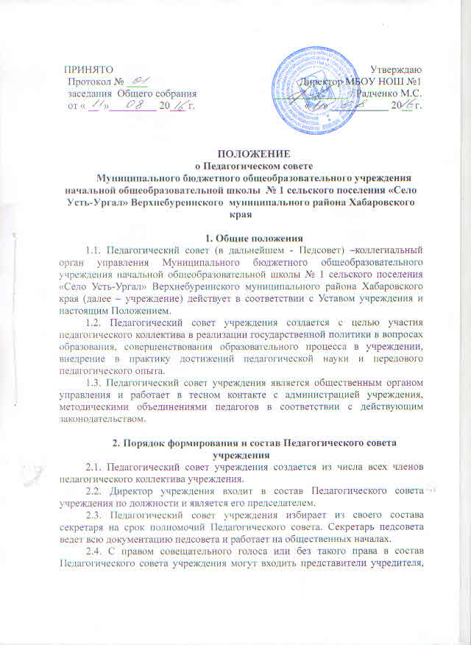общественных организаций, родители (законные представители) обучающихся, обучающиеся и др. Необходимость их приглашения определяется председателем Педагогического совета учреждения в зависимости от повестки дня заседаний.

3. Полномочия Педагогического совета учреждения
3.1. Педагогический совет учреждения в соответствии с уставом учреждения имеет следующие полномочия:
- разрабатывает образовательную программу Учреждения и представляет ее для принятия Совету Учреждения;
- обсуждает и принимает решения по любым вопросам, касающимся
содержания образования;
- обсуждает в случае необходимости успеваемость и поведение отдельных обучающихся в присутствии их родителей (законных представителей);
- утверждает план работы Учреждения на учебный год;
- утверждает характеристики преподавателей, представляемых к
почетному званию и наградам;
- иные вопросы, отнесенные к его компетенции.
3.2. Педагогический совет учреждения может рассмотреть и другие вопросы жизнедеятельности учреждения, выходящие за рамки его полномочий, если уполномоченные на то лица или органы передадут ему данные полномочия.

4. Порядок работы педагогического совета школы
4.1. Педагогический совет учреждения собирается на заседания не реже одного раза в четверть в соответствии с планом работы Педсовета. План работы педсовета является составной и неотъемлемой частью плана работы учреждения.
4.2. Заседание считается правомочным, если на его заседании присутствует 2\3 численного состава членов педсовета.
4.3. Решения педсовета принимаются 2\3 голосов присутствующих. При равенстве голосов, решающим считается голос председателя педсовета.
4.4. Заседание педсовета ведет, как правило, председатель Педагогического совета учреждения. Секретарь педсовета ведет всю документацию и сдает ее в архив по завершению работы педсовета.
4.5. При рассмотрении вопросов, связанных с обучающимися, присутствие родителей (законных представителей) несовершеннолетнего обучающегося на педсовете обязательно.
4.6. Решения Педагогического совета учреждения, принятые в пределах его полномочий и в соответствии с законодательством, являются рекомендательными и приобретают силу после утверждения их приказом директора учреждения.
4.7. Все решения Педсовета своевременно доводятся до сведения всех участников образовательного процесса и являются обязательными для исполнения всех участников образовательного процесса.

5. Документация педагогического совета школы
5.1. Заседания педсовета оформляются протокольно. В протоколах фиксируется ход обсуждения вопросов, предложения и замечания членов педсовета. Протоколы подписываются председателем и секретарем педсовета.
5.2. Документация Педагогического совета учреждения постоянно хранится в делах учреждения и передается по акту. В соответствии с установленным порядком документация педсовета сдается в архив.

6. Компетенция и ответственность педсовета
Обязанности:
1. Вырабатывать общие подходы к созданию образовательной программы учреждения.
2. Оценивать, обобщать и распространять передовой педагогический опыт членов педколлектива.
3. Приглашать специалистов различного профиля, консультантов для выработки рекомендаций.
4. Подводить итоги деятельности учреждения за четверть, полугодие, год.
5. Решать вопросы о переводе и выпуске учащихся, их поощрение за результаты учебы и активную внеклассную работу.
6. Контролировать выполнение ранее принятых решений.
Права:
1. Требовать от всех членов педколлектива единства подходов и действий.
2. Рекомендовать членов педколлектива к награждению.
3. Принимать, утверждать положения (локальные акты) с компетенцией, относящиеся к объединениям по профилям.
4. Вносить предложения администрации по улучшению деятельности.
5. Адресовать родителям благодарственные письма за хорошее воспитание детей.
6. Требовать от администрации учреждения осуществления контроля за реализацией решений педсовета.
Ответственность:
1. За обоснованность выработанных подходов к образовательному процессу.
2. За объективную оценку результативности деятельности членов педколлектива.
3. За соответствие принятых решений законодательству РФ об образовании, о защите прав детства.
4. За объективность оценки деятельности всех членов школьного коллектива.
5. За своевременное доведение решения педсовета до семьи.
6. За своевременную реализацию решений.

